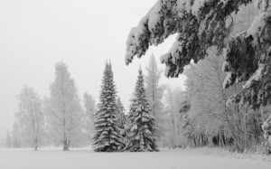
На улице стоит замечательная зимняя погода. Снежные шапки покрыли деревья, дома. И у нас появился повод поговорить с учащимися о снеге. Тем более, что в предпоследнее воскресенье января отмечается Всемирный день снега.
Зимой 2012 года по предложению Международной федерации лыжного спорта, в предпоследнее воскресенье января, мир отметил День снега впервые. Дата проведения мероприятия была выбрана не случайно. В середине января подходят к концу рождественские и новогодние каникулы, и наплыв туристов на горнолыжные курорты значительно снижается. Именно, чтобы задействовать как можно больше участников и привлечь зрителей, и был придуман День снега. Второе название этого праздника – Международный день зимних видов спорта.
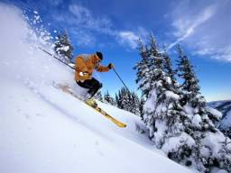
Основная цель проведения Всемирного дня снега – привлечение как можно большего числа людей, особенно детей и молодежи, к зимнему активному отдыху, спортивным состязаниям на снегу и здоровому образу жизни.

Хотя праздник еще совсем молодой, он уже имеет свои традиции.
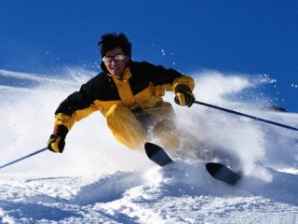
Для участников проводятся веселые старты на лыжах, коньках, соревнования на сноубордах, групповые, одиночные или семейные состязания. Детям устраивают эстафеты на санках, снежные бои, конкурсы по лепке самой красивой и большой снежной бабы.
Самые ловкие имеют возможность посостязаться в метании снежков по мишени, а самые сильные — в метании валенка на дальность.
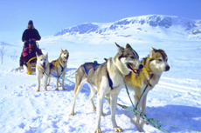
Многие участники в День снега берут с собой своих четвероногих любимцев. Для них организаторы устраивают соревнования по скиджорингу – разновидности ездового спорта, когда хозяин собаки движется на лыжах благодаря своему питомцу.
Учащиеся 1Б, 1В и 2 В классов нашей школы узнали не только о истории появления этого праздника, о его традициях но познакомились с интересными фактами о снеге.
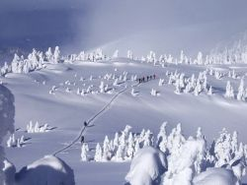
1. Рекордное количество снега — 4,8 метра, было зафиксировано в США, в штате Калифорния на горе Шаста в 1959 году. Непрекращающийся снегопад длился 6 суток.
2. Из-за особенностей климата, большая часть населения планеты ни разу не видела настоящего снега.
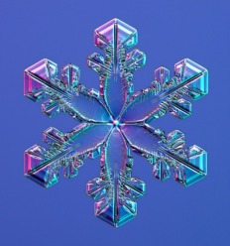
3. Снег белого цвета, так как на 95% состоит из молекул воздуха, а лучи света рассеиваются, отражаясь от границ кристаллов льда с воздухом. Зафиксированы случаи, когда выпадал снег черного (на территории Швейцарии в 1969 году) и даже зеленого (в Калифорнии) цвета. А благодаря жизнедеятельности мельчайшей водоросли – хламидомонаде снежной, в Антарктике или горах Кавказа встречается розовый, красный и фиолетовый снег.
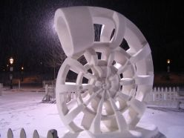
4. Существует редкий метеорологический феномен, когда сильный ветер скатывает снег в рулоны, которые имеют цилиндрическую форму, полые внутри. Для этого снежный покров должен быть влажным и рыхлым, а земля покрыта тонкой коркой льда.
Благодаря снегу можно не только получить удовольствие катаясь на санках, лыжах, коньках, но и отгадывая зимние загадки.
А ещё познакомиться с зимними сказками. Ребята с удовольствием послушали сказки Сергея Козлова «Поросёнок в колючей шубке» и «Добрый слон».

